便携式电阻率及PN型号测试仪 型号：ZRX-7666

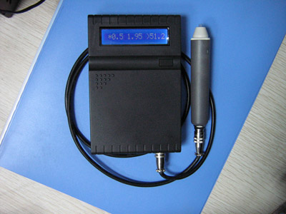

产品特点

■ 仪器小巧轻盈，便于携带，是出差或出国采购硅料硅棒硅片最佳选择；

■ 单探头一次测量，同时显示型号及电阻率；或有报警声音，提示重掺材料；

■ 适合各种片料，块料，头尾料等的测量，修正只需设置相应厚度值；

■ 融合导电型号、电阻率测量、报警为一体；

■ 采用9V电池供电，不需要再另行拖拉电源线；

■ 采用了独特的恒流源技术，能够满足宽范围的电阻率测试要求；

■ 仪器内部已设置了修正系数，不需要通过调整电流来修正，电阻率读数值；

■ 产品质量好，主机保修期24个月。

推荐工作条件

■ 温度：23±2℃

■ 湿度：60%~70%

■ 无强磁场、不与高频设备邻近

技术指标

■ 电阻率量程：0.01 ~ 50 Ω﹡㎝

■ 测量精度：精确到百分位（即精确到小数点后二位）

■ 误差范围:

< 1Ω﹡㎝：偏差10％±2LSB

1.01~50Ω﹡㎝：偏差20％±2LSB

■ 报警门限量程：0 ~ 1.0 Ω﹡㎝（如果调到0则不报警）

■ 调节精度：按0.1 Ω﹡㎝步进

■ 型号测量：可以显示被测材料的导电类型。一般适用0.1~1000Ω﹡㎝的材料。